AUFGABE 1

*Lest die zehn Sätze. Schaut unbekannte Wörter im Wörterbuch/in der App nach. Ordnet die Sätze dem Bild zu. Zu welchem Bildausschnitt passt welcher Satz? Präsentiert eure Ergebnisse im Plenum.*

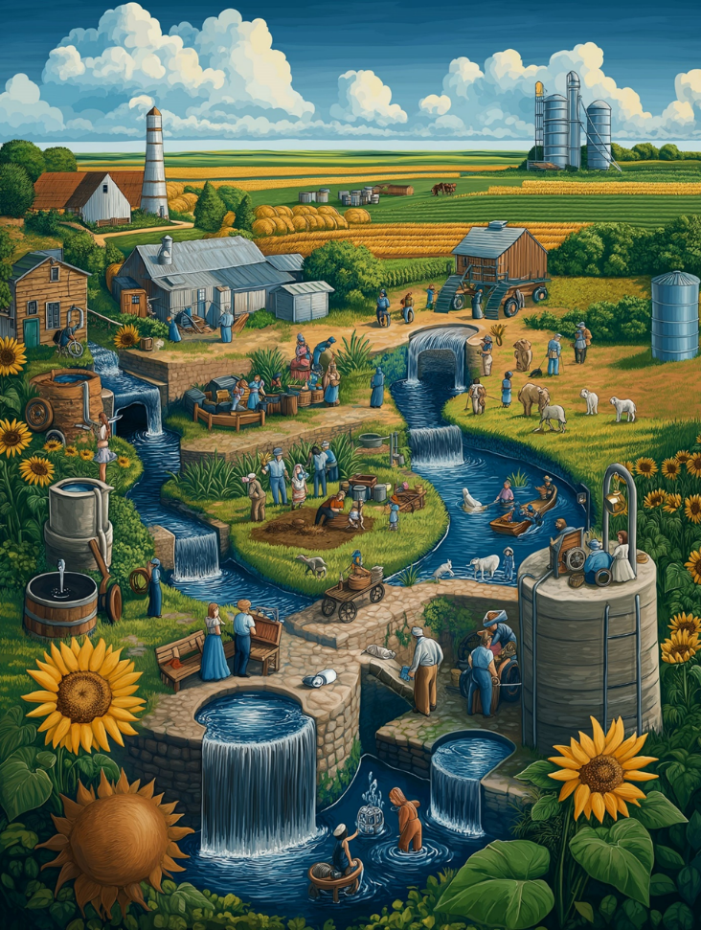

1. Das Wasser fließt.
2. Die Schafe stehen auf der Wiese und fressen das Gras.
3. Zwei Personen angeln.
4. Die Bauern arbeiten auf dem Acker/auf dem Feld.
5. Jemand fährt mit dem Boot.
6. Die Menschen pumpen Wasser aus dem Brunnen.
7. Die Wäsche wird gewaschen.
8. Die Blumen werden gegossen.
9. Die Sonnenblumen wachsen neben der Regentonne.
10. Ein Mann und eine Frau schauen den anderen beim Arbeiten zu.

Aufgabe 2

*Verfasse eine ausführliche Bildbeschreibung. Du darfst die Sätze aus Aufgabe 1 nutzen. Schreibe aber unbedingt noch weitere Sätze. Die Redemittel im Kasten können dir helfen.*

|  |
| --- |
| ***Redemittel:***  *Das Bild zeigt …*  *Auf dem Bild sehe ich …*  *Das Bild ist in Farbe/schwarzweiß/modern/hässlich/unklar …*  *In der Mitte des Bildes befindet sich …*  *Links/rechts von … sieht man …*  *Der Hintergrund ist …*  *Mir fällt auf, dass …*  *Ich habe den Eindruck, dass …*  *Meiner Meinung nach … / Ich denke, dass …* |
|  |
| *______________________________________________________________________________________________________________________________________________________________________________________________________________________________________________________________________________________________________________________________________________________________________________________________________________________________________________________________________________________________________________________________________________________________________________________________________________________________________________________________________________________________________________________________________________________________________________________________________________________________________________________________________________________________________________________________________________________________________________________________________________________________________________________________________________________________________________________________________________________________________________________________________________________________________________________________________________________________________________________________________________________________________________________________________________________________________________________________________________________________________________________* |